Для самостоятельного посещения рекомендуем:

1). ДОМ-МУЗЕЙ В.М.ВАСНЕЦОВА Подробности
Пешком 16-20 минут. Недалеко от музея находится МОСКОВСКОЕ ПОДВОРЬЕ СВЯТО-ТРОИЦКОЙ СЕРГИЕВОЙ ЛАВРЫ.
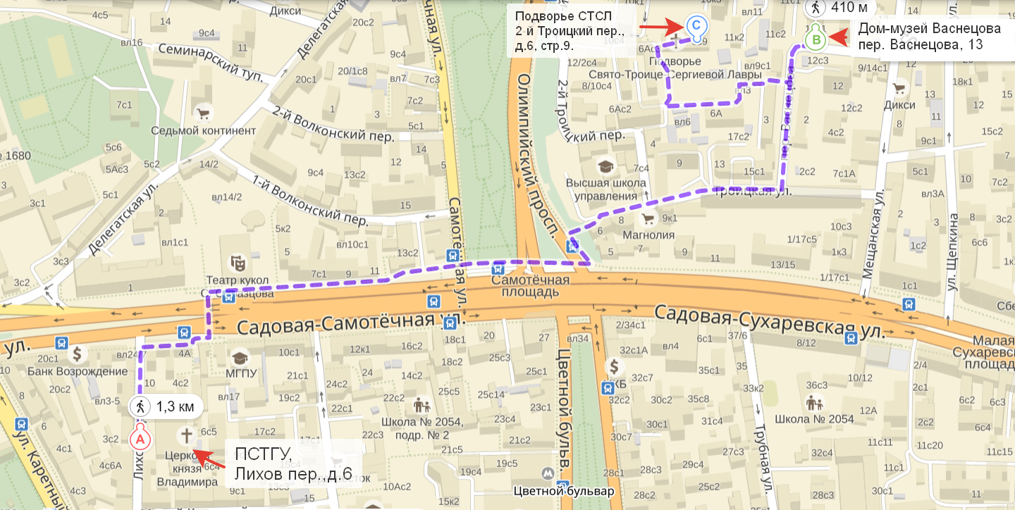

2). МОСКОВСКОЕ ПОДВОРЬЕ СВЯТО-ТРОИЦКОЙ СЕРГИЕВОЙ ЛАВРЫ Подробности
См. схему прохода выше.

3). Сретенский ставропигиальный мужской монастырь Подробности
Пешком 20-25 минут.

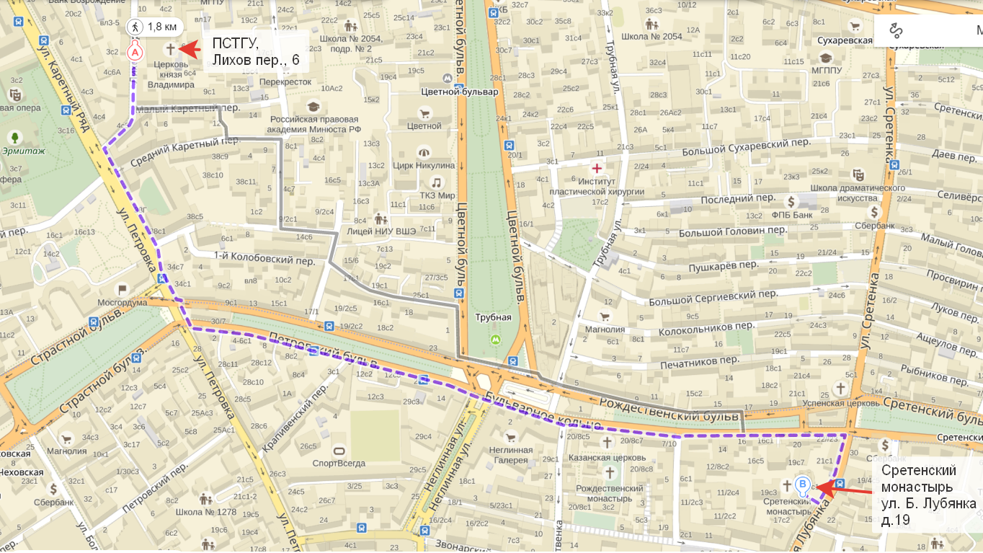

4) Высоко-Петровский монастырь. Подробности.
Пешком 10-15 минут.

